x第五人民医院
出 院 证 明
姓名：x 床号：2 床 科室：普外科 住院号:00359066

姓名: x 性别:男 年龄:23岁 职业：
入院诊断: 阑尾炎 入院日期：2024年10月23日
出院诊断: 阑尾炎 出院日期：2024年11月1 日

入院时情况(主要症状、体征，有关实验室及器械检查结果)：
患者以阑尾发炎为主诉入院。

诊疗经过：
入院后给予禁食、静脉补液、抗生素等术前准备，并在全麻下行腹腔镜阑尾切除术，手术顺利。术后监测生命体征，使用抗生素预防感染，鼓励早期活动。于2024年10月30日进行拆线，拆线后无明显不适，精神状态尚可，食欲及睡眠恢复良好。应患者要求出院，上级医师批准给予出院。

出院情况：恢复良好
患者神清，生命体征平稳，无明显不适；拆线后切口处皮肤完整，无裂开或异常分泌物体温正常，无发热、腹痛加剧等异常症状。

出院医嘱：
- 注意休息，保持切口干燥清洁，定期换药。
- 饮食宜清淡易消化，避免辛辣、油腻和刺激性食物。
- 不适随诊。

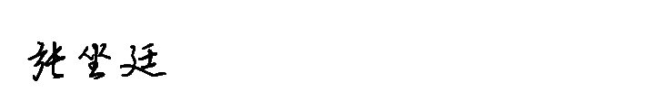

医师：

